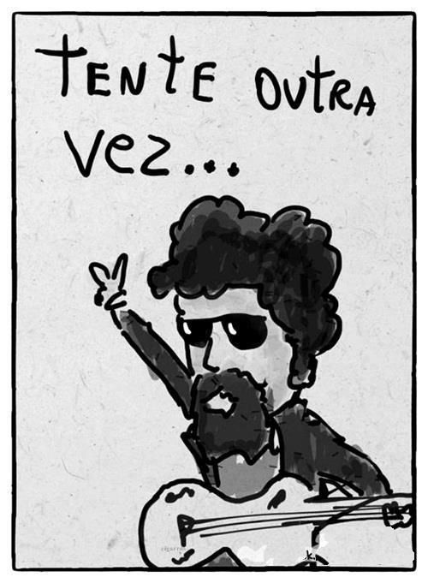**Veja**! Não diga que a canção está perdida, tenha fé em Deus, tenha fé na vida, tente outra vez. Beba, pois a água viva ainda tá na fonte, você tem dois pés para cruzar a ponte, nada acabou.

**Tente**! Levante sua mão sedenta e recomece a andar, não pense que a cabeça aguenta se você parar. Há uma voz que canta, há uma voz que dança, uma voz que gira bailando no ar.

**Queira!** Basta ser sincero e desejar profundo, você será capaz de sacudir o mundo.

Vai, tente outra vez e não diga que a vitória está perdida se é de batalhas que se vive a vida.

**Tente outra vez!**